Ф Приезд детей из Орлёнка 8-2012

Фото:Изображение 218
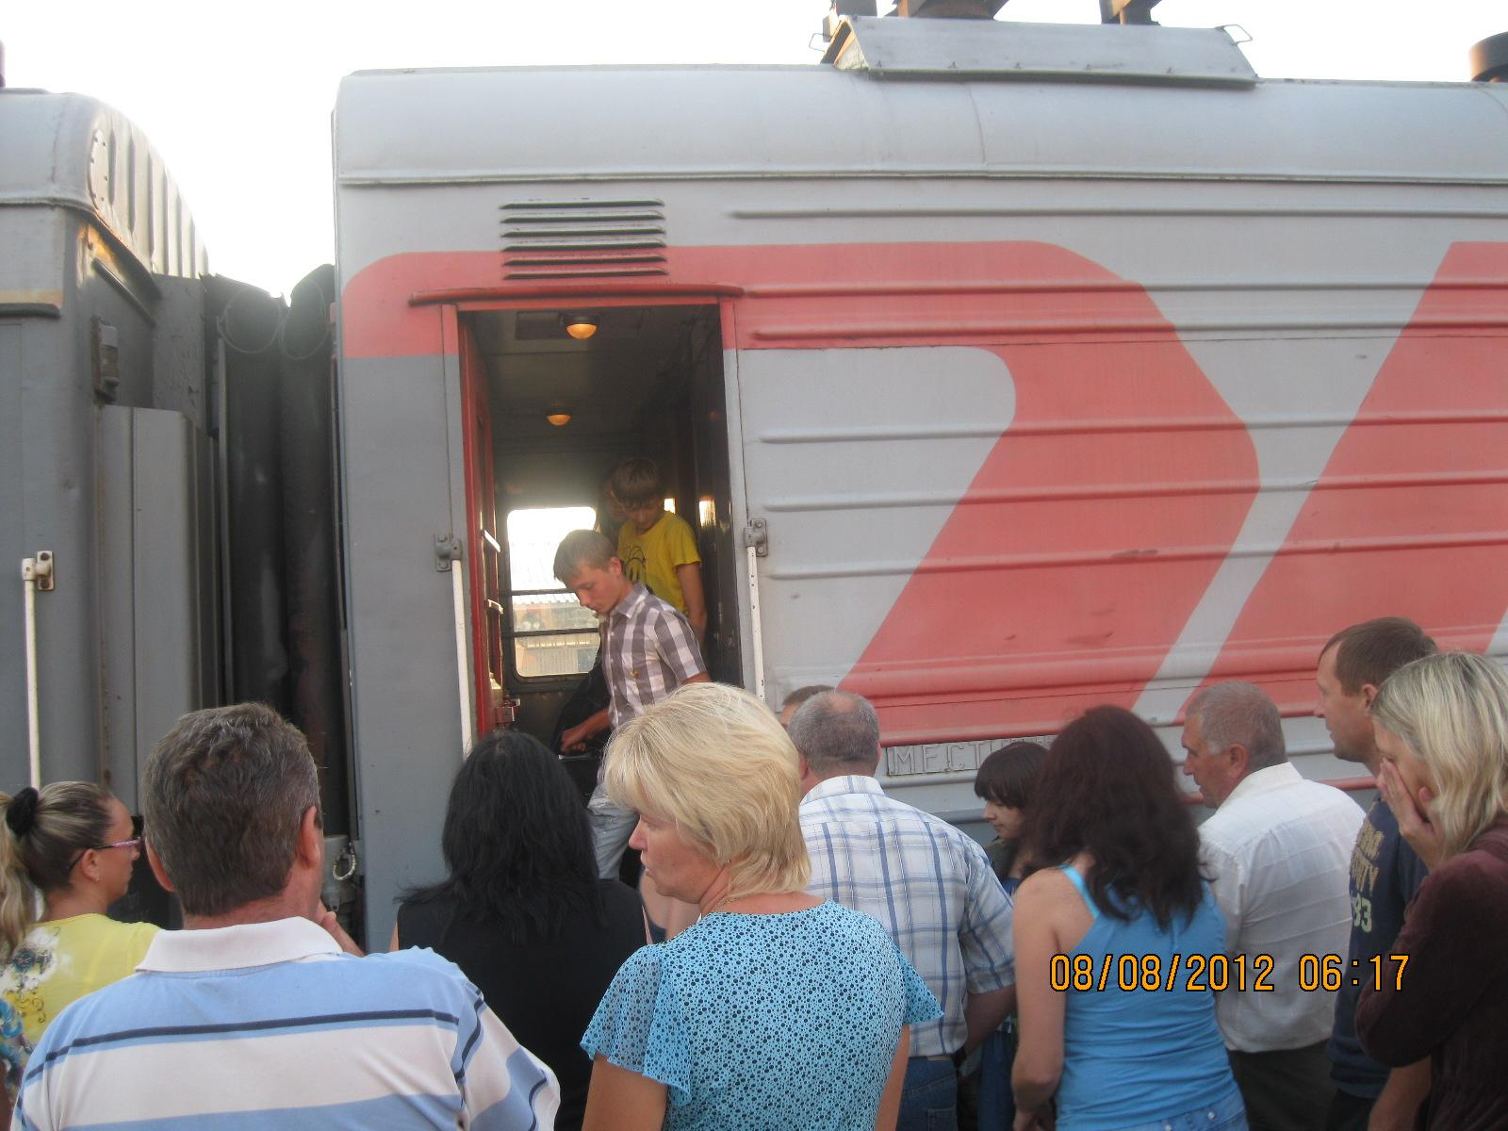Изображение 218
Комментарий: Фото:Изображение 218
Наименование папки: Ф Приезд детей из Орлёнка 8-2012

Фото:Изображение 219
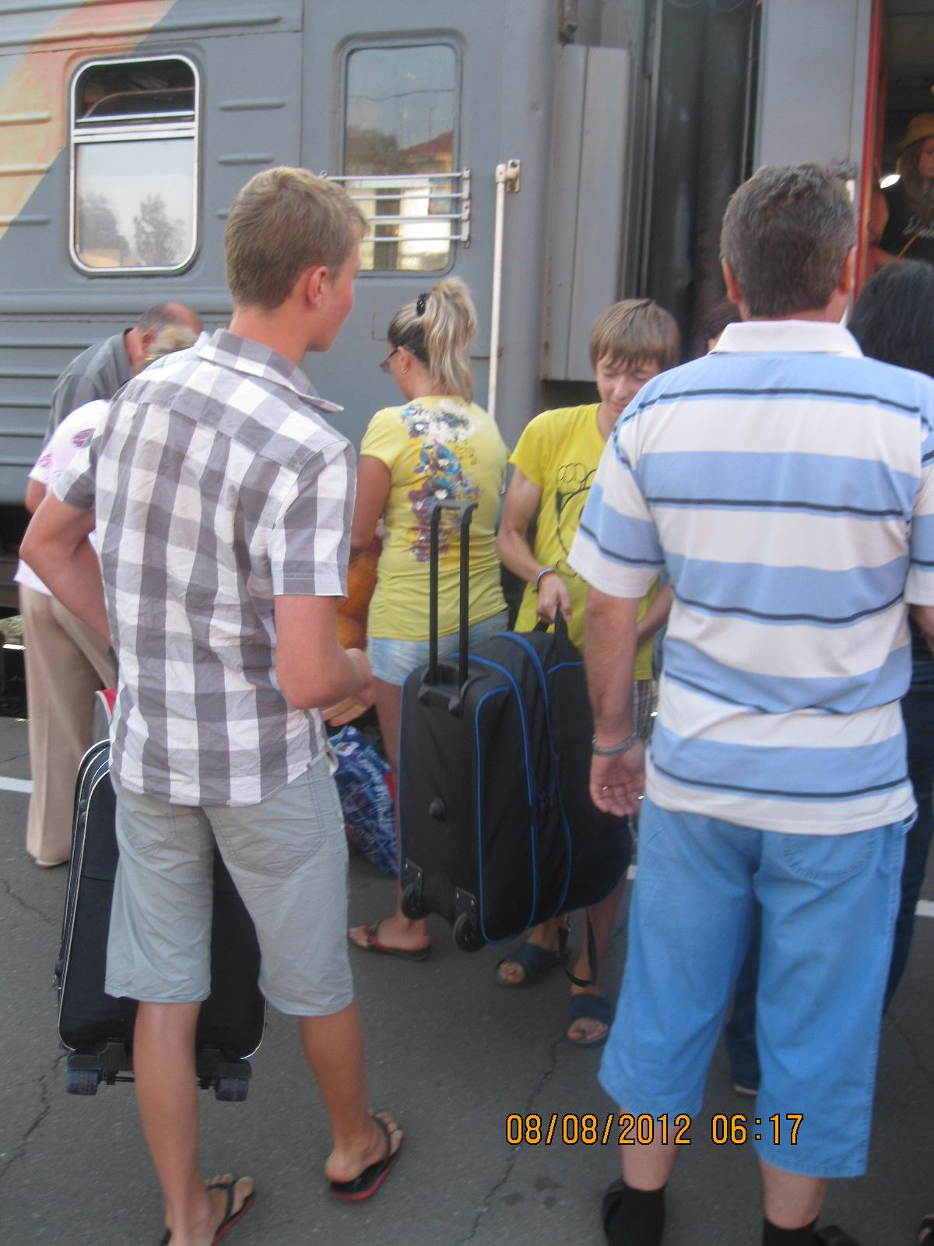Изображение 219
Комментарий: Фото:Изображение 219
Наименование папки: Ф Приезд детей из Орлёнка 8-2012

Фото:Изображение 220
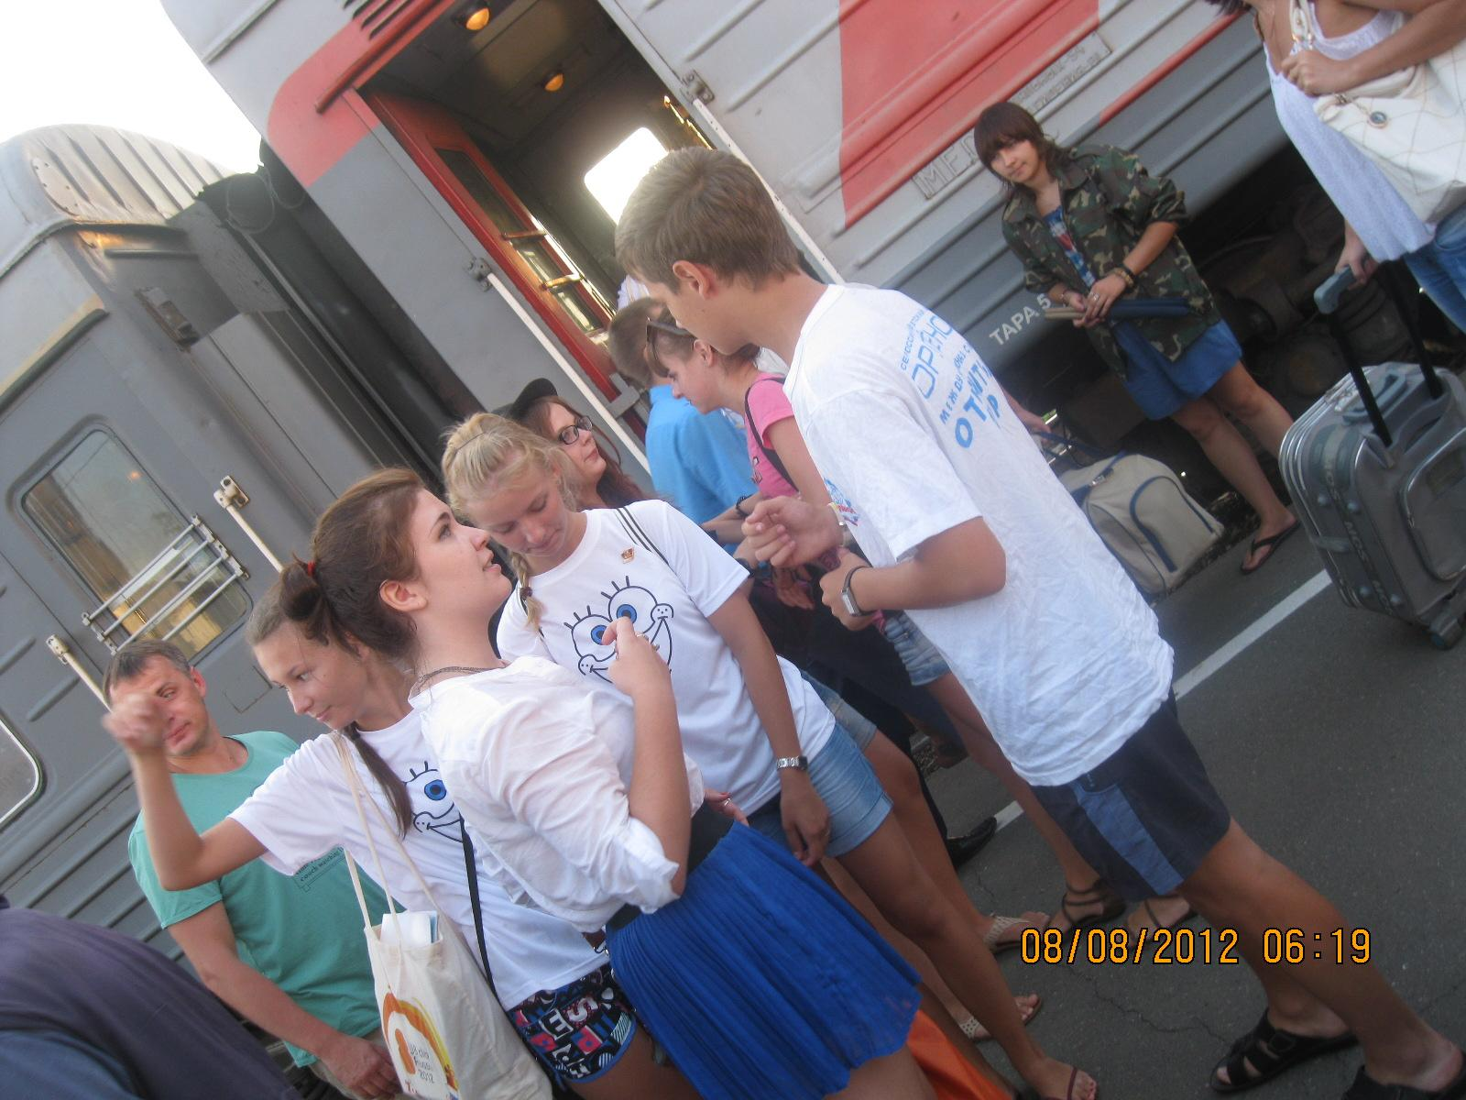Изображение 220
Комментарий: Фото:Изображение 220
Наименование папки: Ф Приезд детей из Орлёнка 8-2012

Фото:Изображение 221
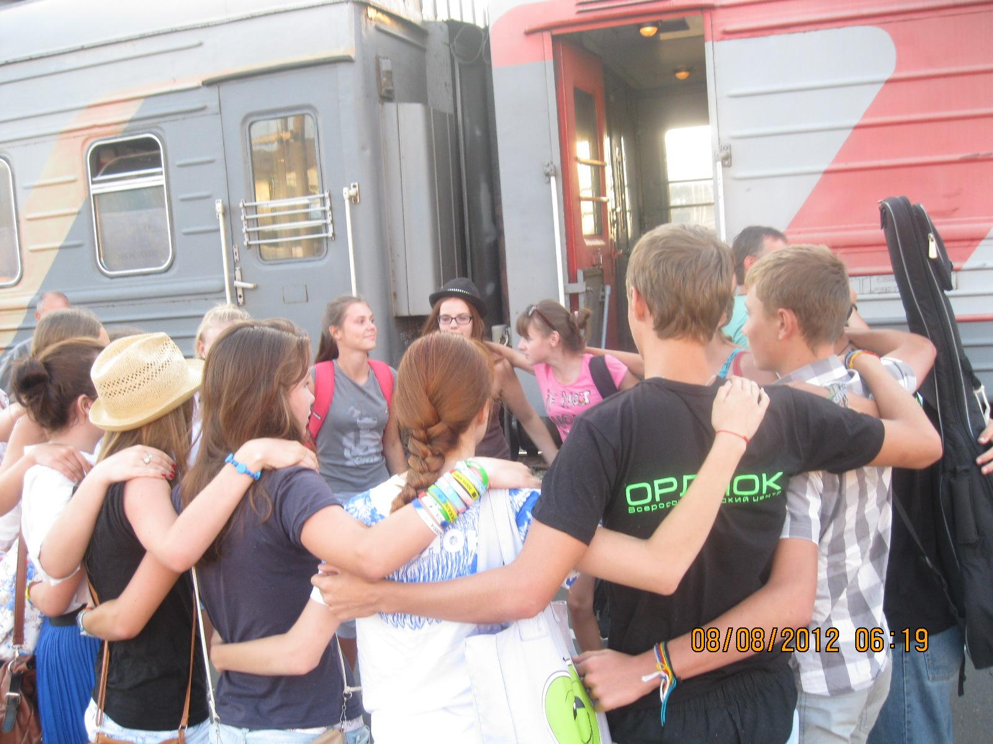Изображение 221
Комментарий: Фото:Изображение 221
Наименование папки: Ф Приезд детей из Орлёнка 8-2012

Фото:Изображение 222
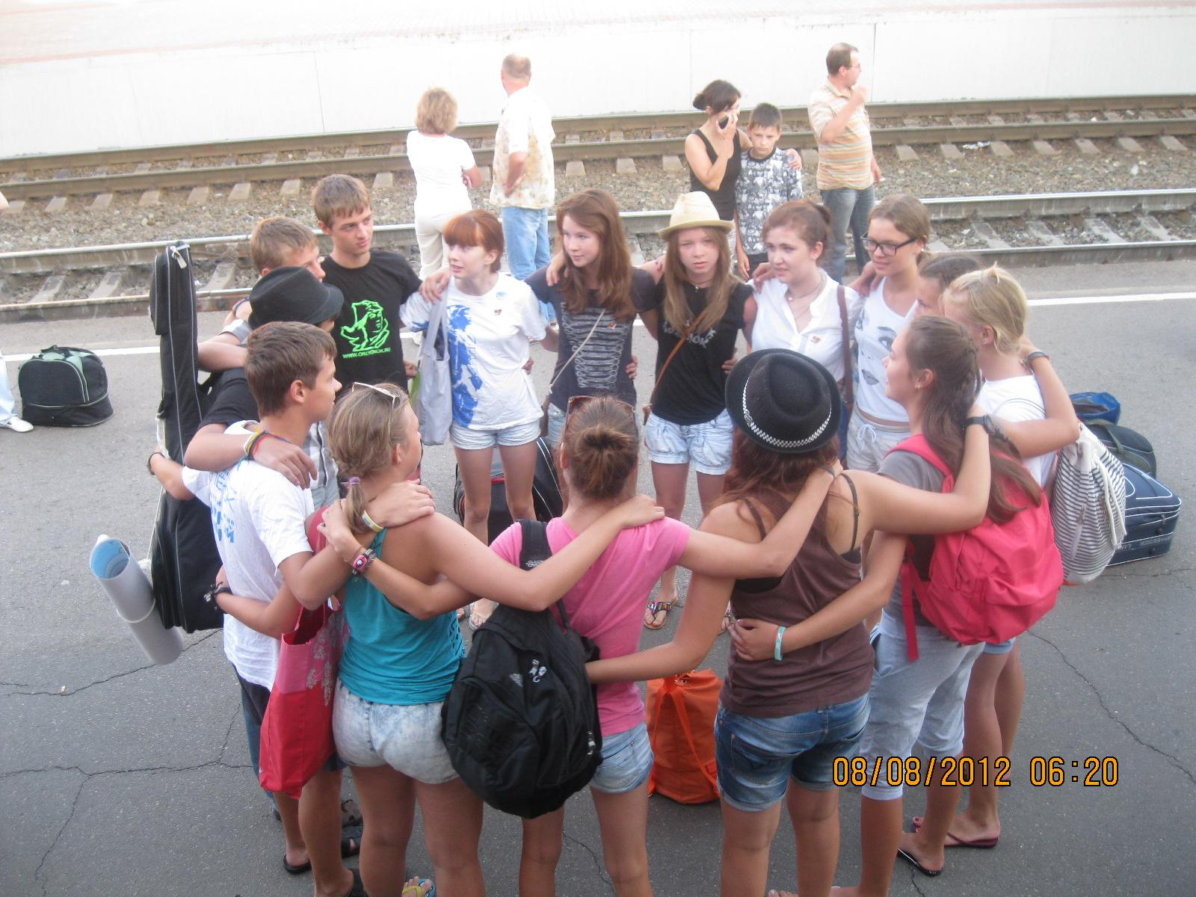Изображение 222
Комментарий: Фото:Изображение 222
Наименование папки: Ф Приезд детей из Орлёнка 8-2012

Фото:Изображение 223
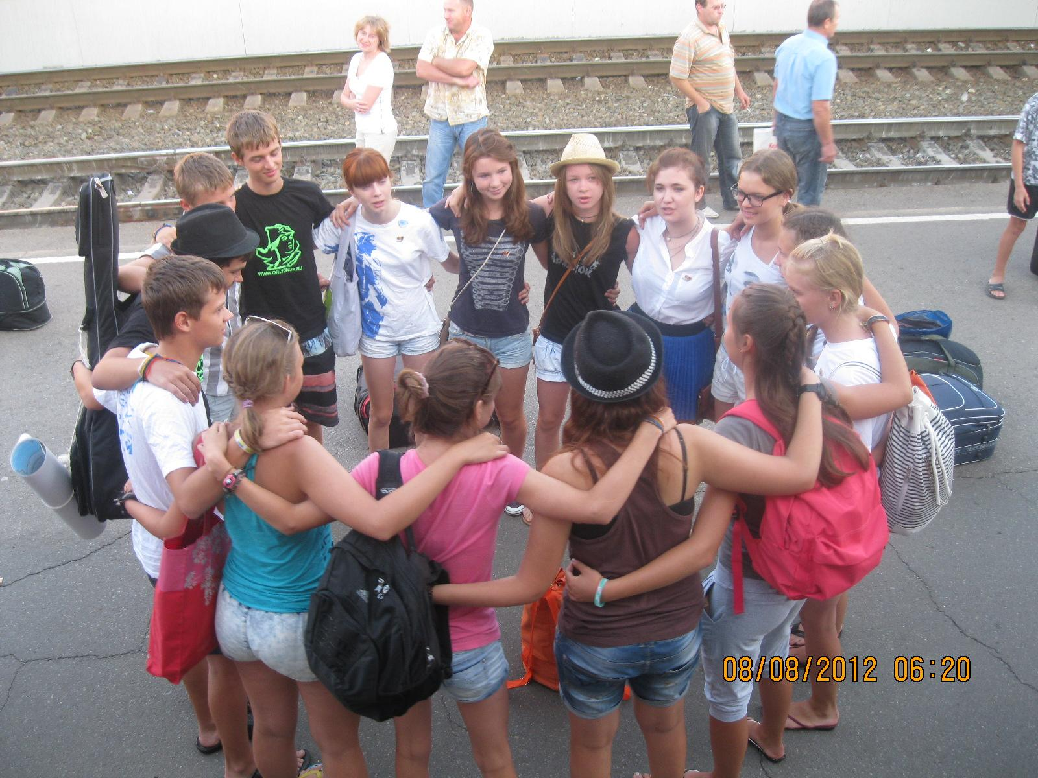Изображение 223
Комментарий: Фото:Изображение 223
Наименование папки: Ф Приезд детей из Орлёнка 8-2012

Фото:Изображение 224
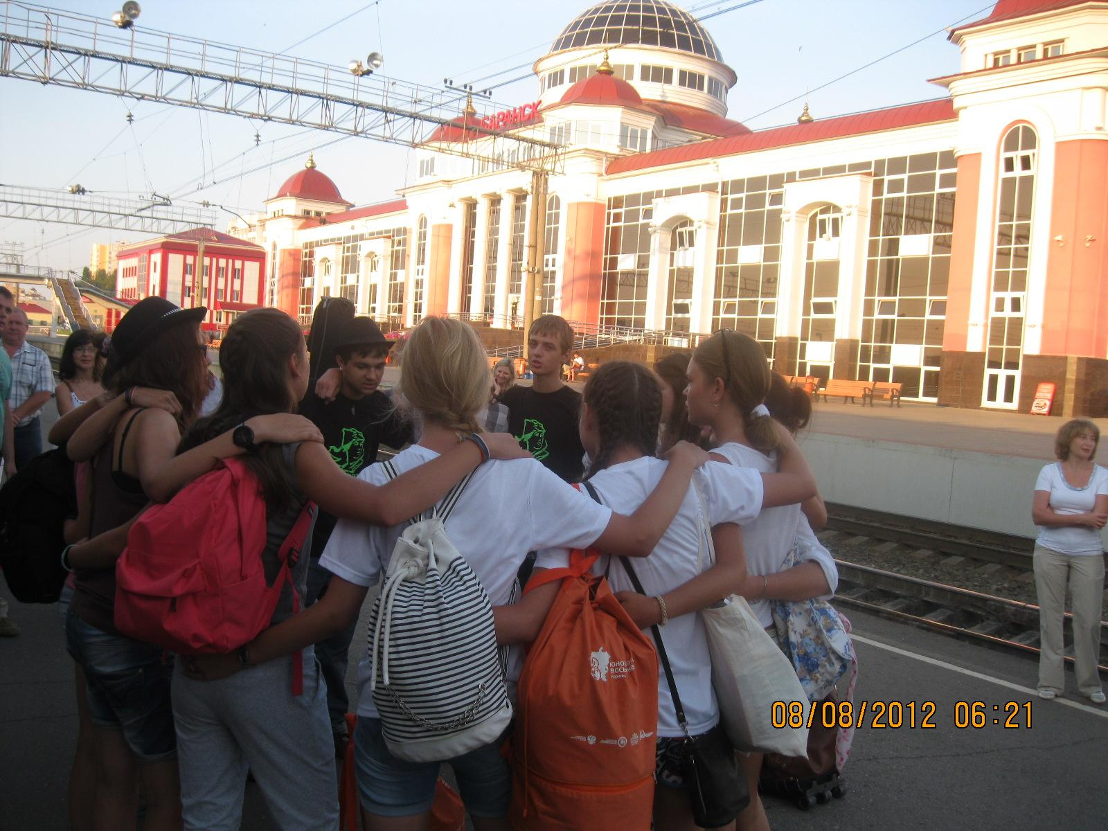Изображение 224
Комментарий: Фото:Изображение 224
Наименование папки: Ф Приезд детей из Орлёнка 8-2012

Фото:Изображение 225
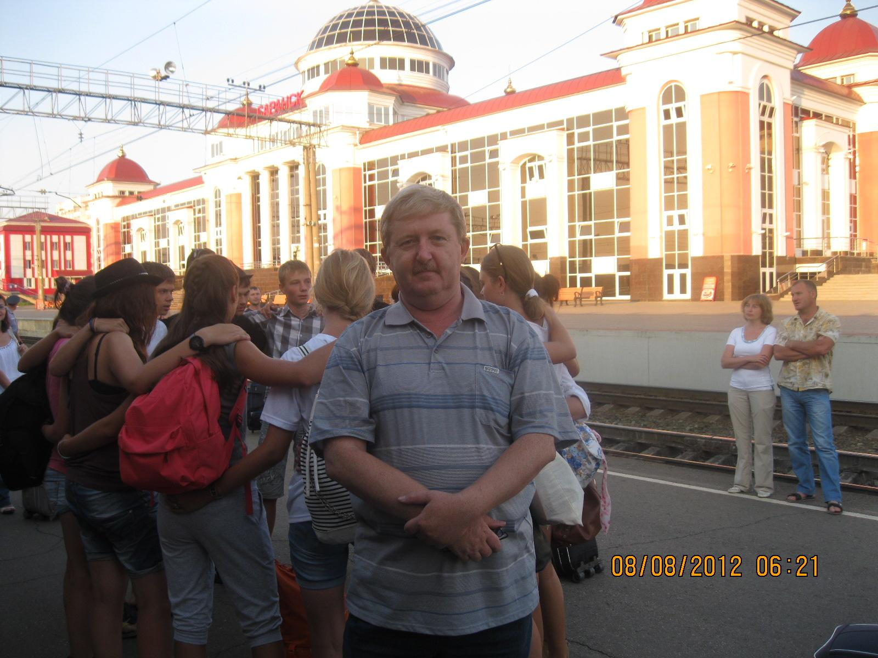Изображение 225
Комментарий: Фото:Изображение 225
Наименование папки: Ф Приезд детей из Орлёнка 8-2012

Фото:Изображение 226
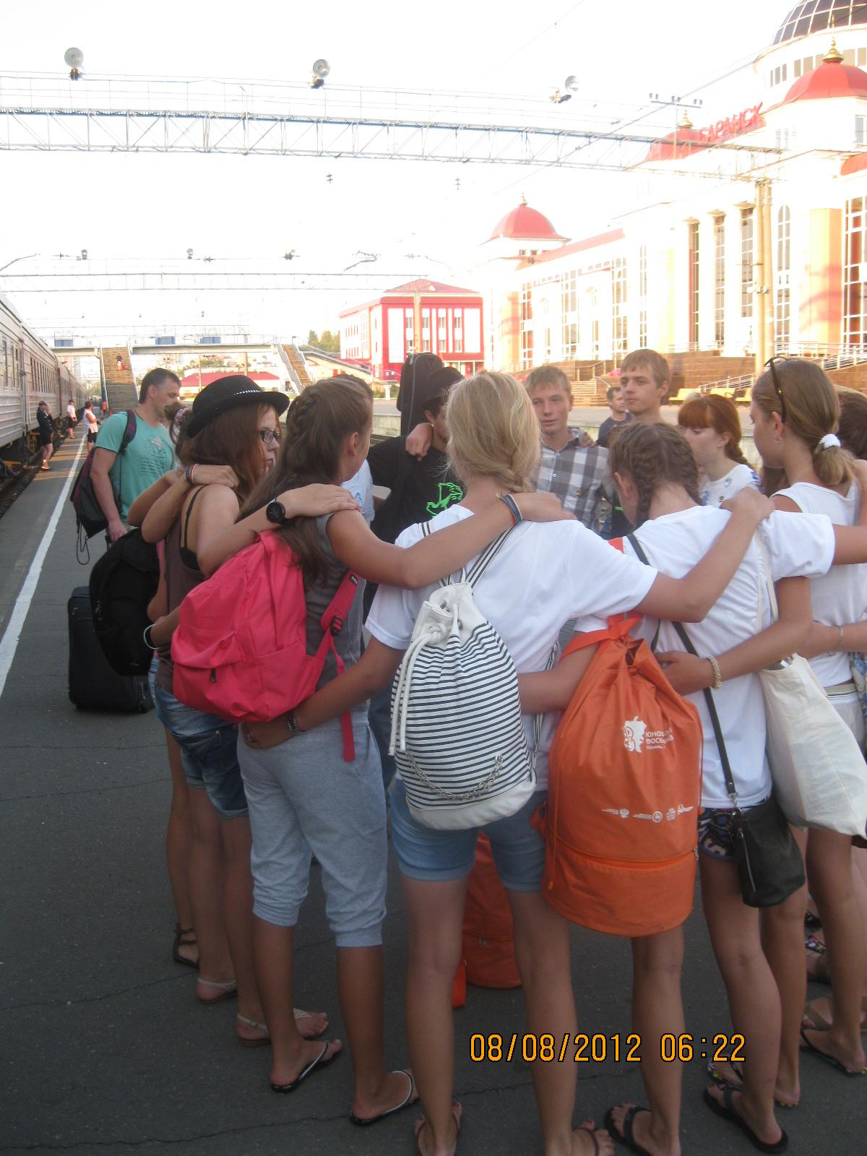Изображение 226
Комментарий: Фото:Изображение 226
Наименование папки: Ф Приезд детей из Орлёнка 8-2012

Фото:Изображение 227
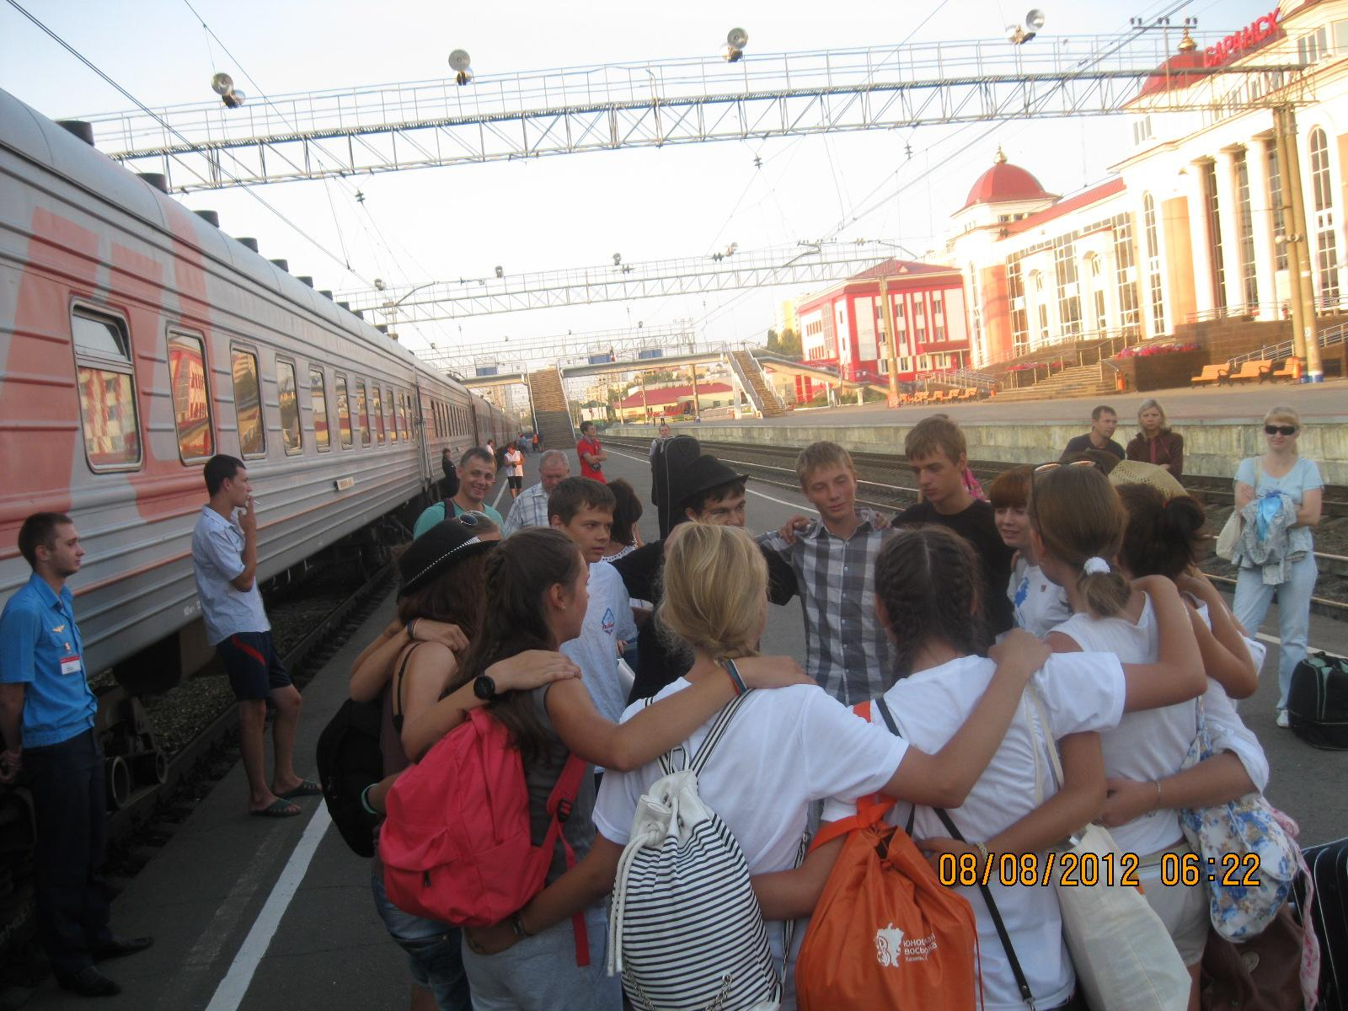Изображение 227
Комментарий: Фото:Изображение 227
Наименование папки: Ф Приезд детей из Орлёнка 8-2012

Фото:Изображение 228
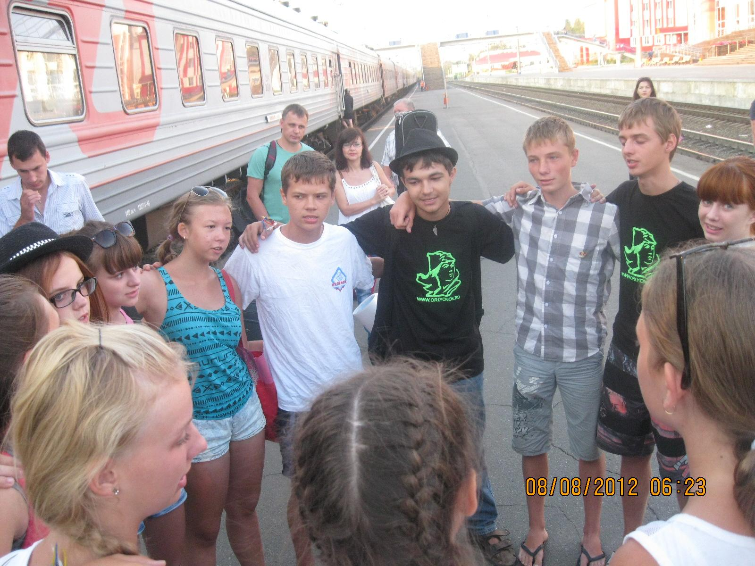Изображение 228
Комментарий: Фото:Изображение 228
Наименование папки: Ф Приезд детей из Орлёнка 8-2012

Фото:Изображение 229
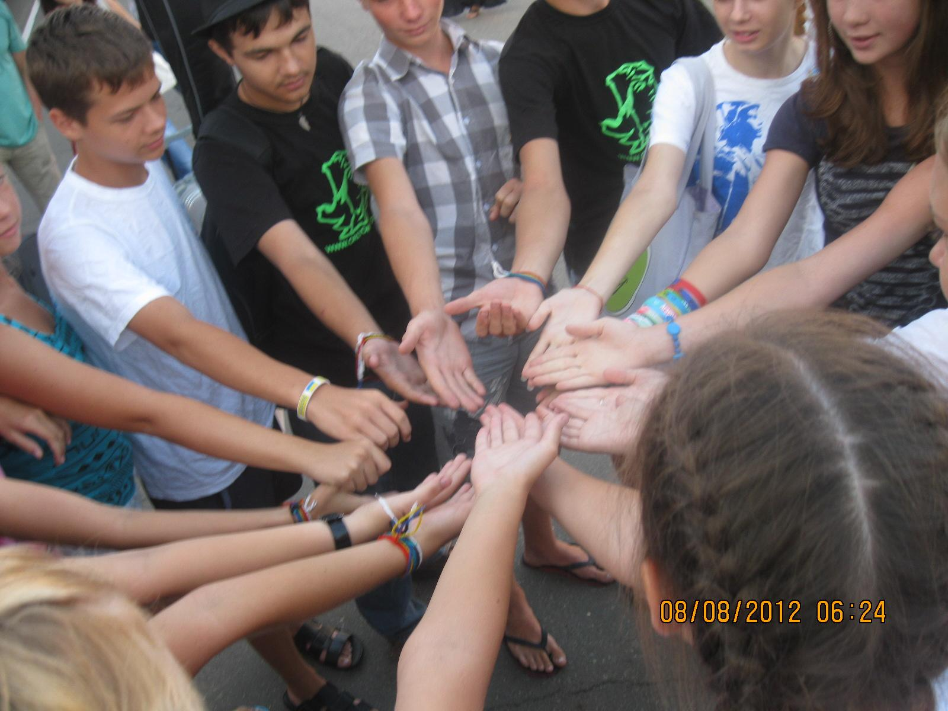Изображение 229
Комментарий: Фото:Изображение 229
Наименование папки: Ф Приезд детей из Орлёнка 8-2012

Фото:Изображение 230
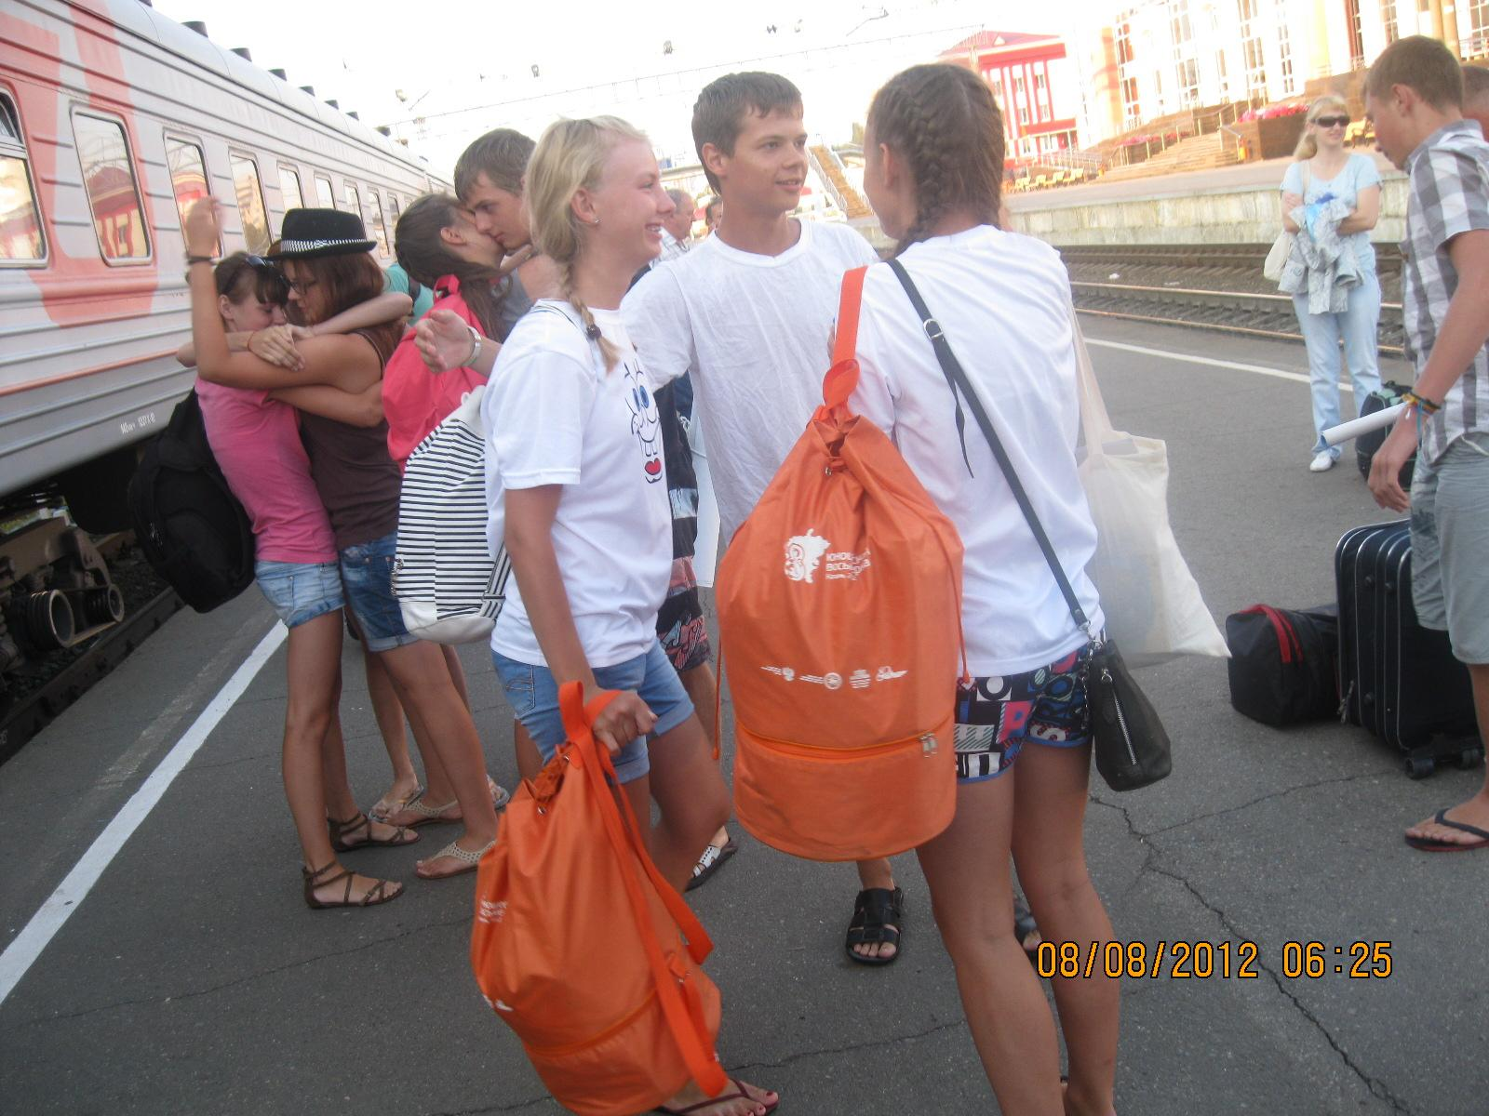Изображение 230
Комментарий: Фото:Изображение 230
Наименование папки: Ф Приезд детей из Орлёнка 8-2012

Фото:Изображение 231
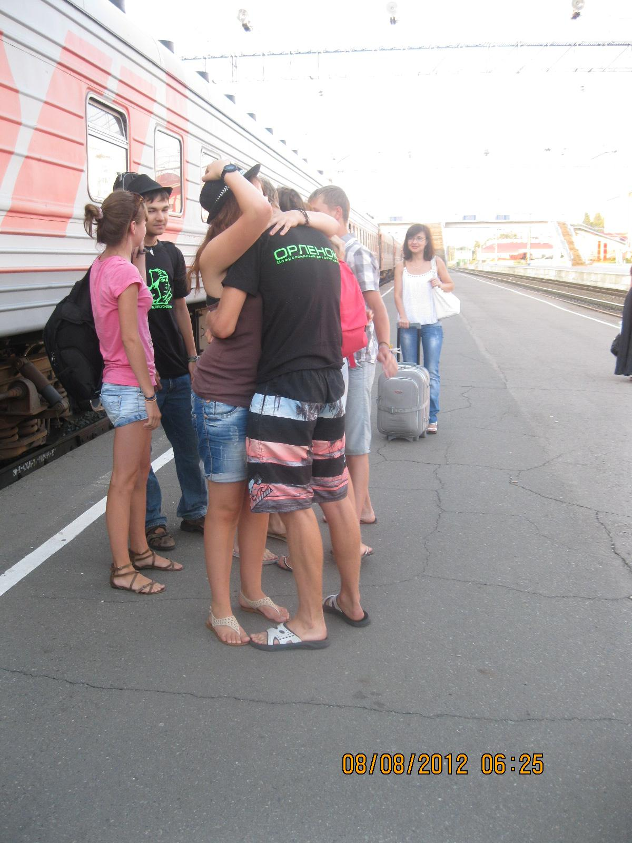Изображение 231
Комментарий: Фото:Изображение 231
Наименование папки: Ф Приезд детей из Орлёнка 8-2012

Фото:Изображение 232
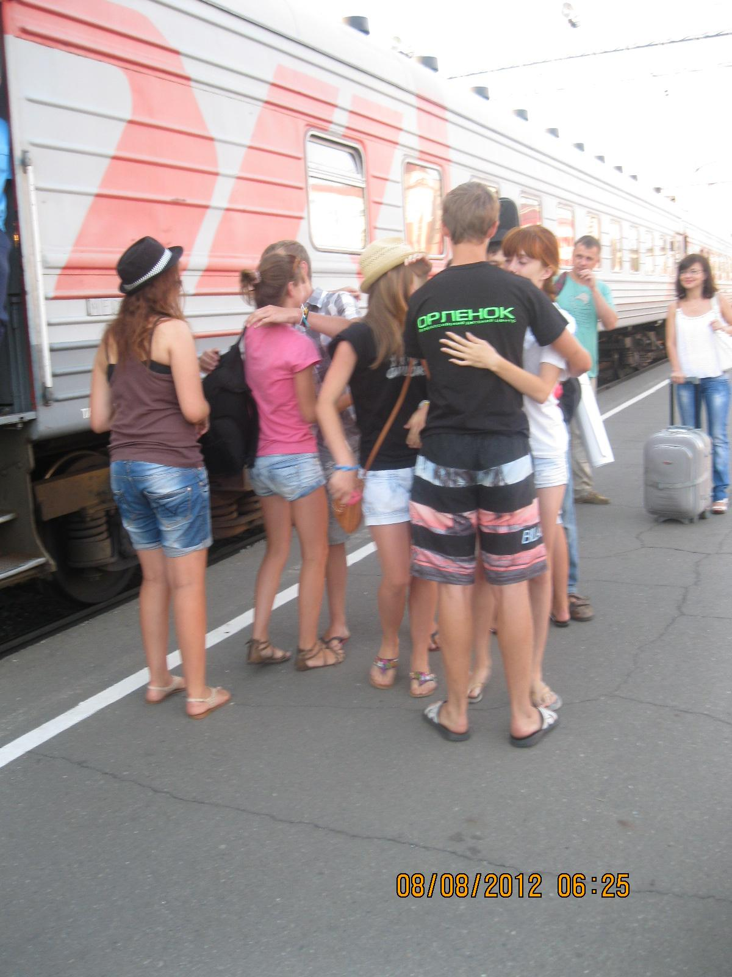Изображение 232
Комментарий: Фото:Изображение 232
Наименование папки: Ф Приезд детей из Орлёнка 8-2012

Фото:Изображение 233
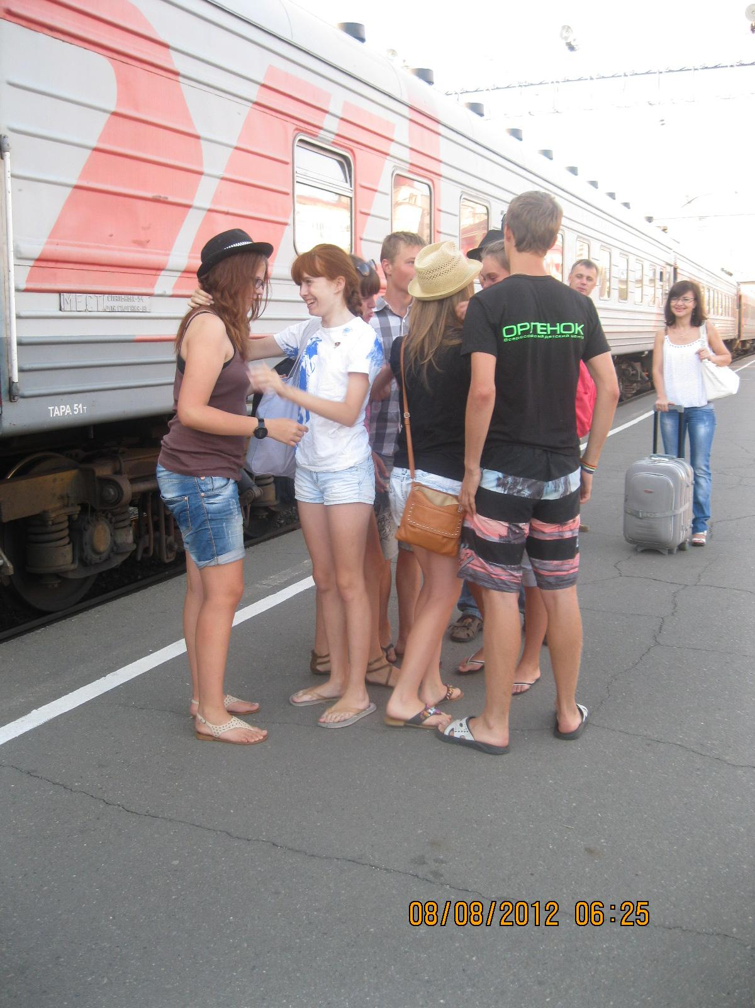Изображение 233
Комментарий: Фото:Изображение 233
Наименование папки: Ф Приезд детей из Орлёнка 8-2012

Фото:Изображение 234
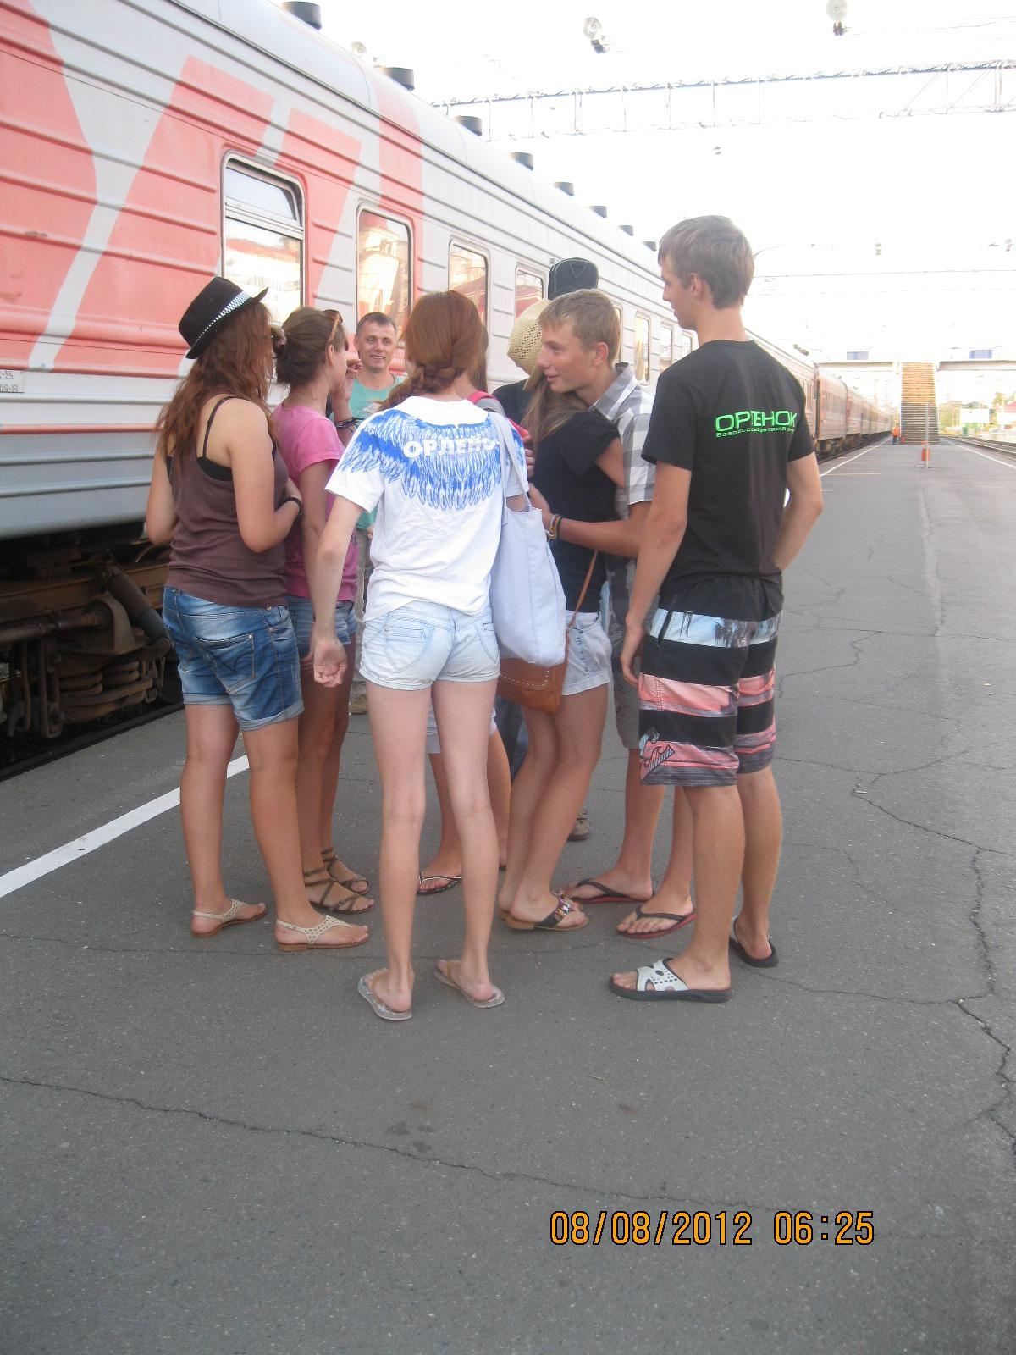Изображение 234
Комментарий: Фото:Изображение 234
Наименование папки: Ф Приезд детей из Орлёнка 8-2012

Фото:Изображение 235
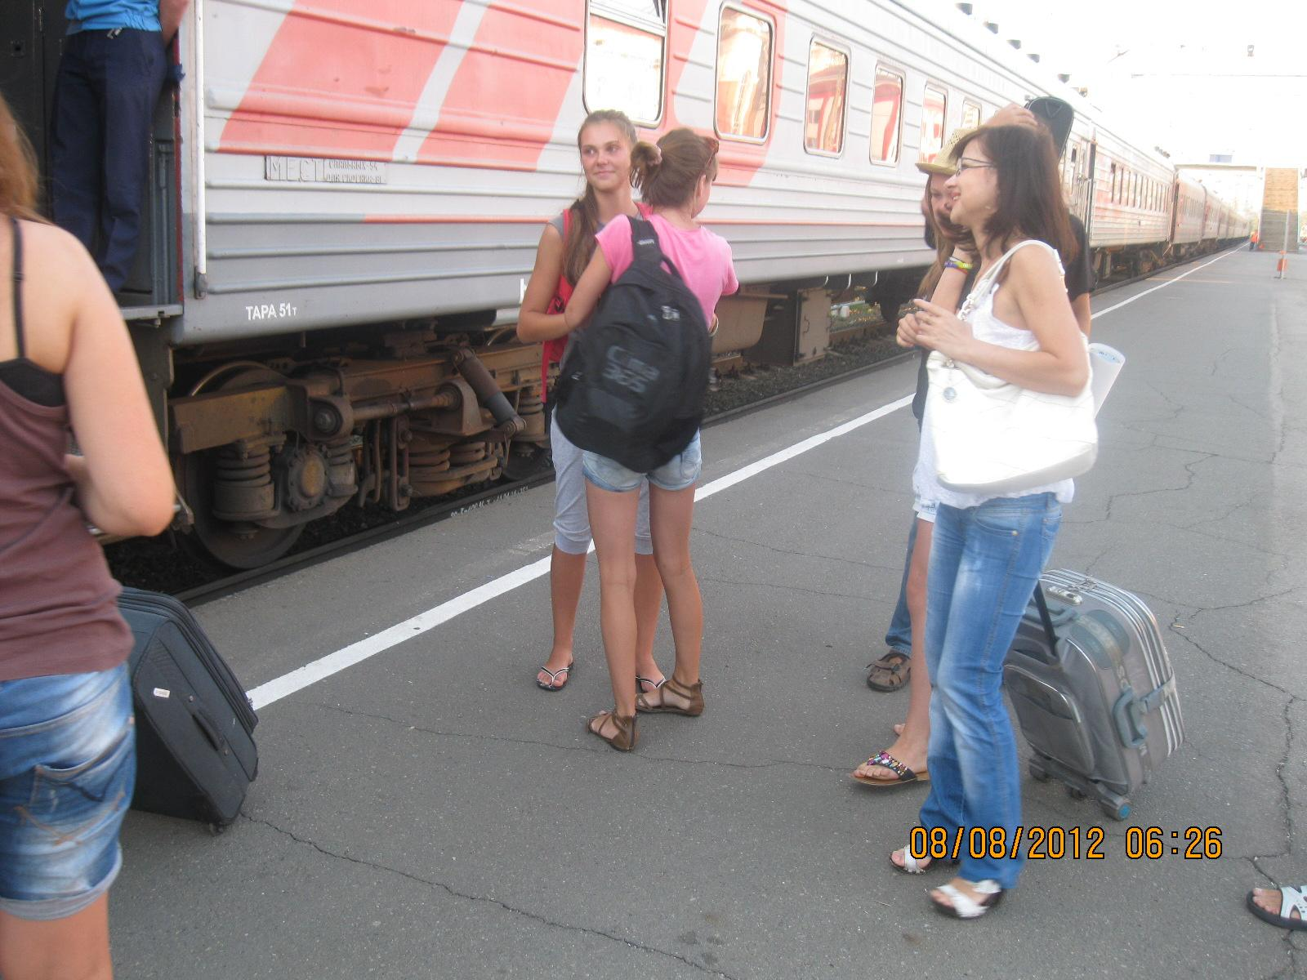Изображение 235
Комментарий: Фото:Изображение 235
Наименование папки: Ф Приезд детей из Орлёнка 8-2012

